**Ficha de Avaliação de Português - 1º período**

Nome: _______________________________________________________

Data: _____/_____/_______ Avaliação: ___________________________

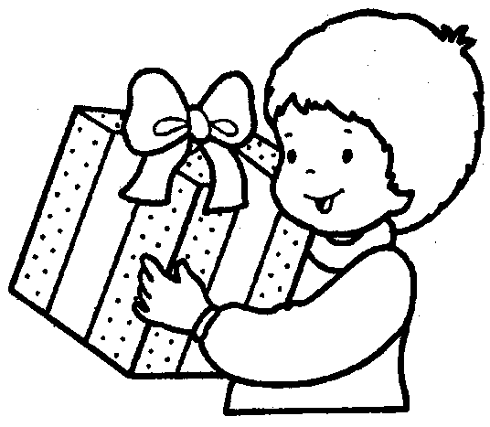Lê o texto com atenção.

**A caixinha dourada**

Há algum tempo atrás, um homem castigou o seu filho de três anos por desperdiçar um rolo de papel de embrulho dourado.

O dinheiro era pouco naqueles dias, razão pela qual o homem ficou furioso ao ver o menino a embrulhar uma caixinha com aquele papel dourado e colocá-la debaixo da árvore de Natal.

Apesar de tudo, na manhã seguinte, o menino levou o presente ao seu pai e disse:

- Isto é para ti, papá!

Ele sentiu-se envergonhado da sua furiosa reação, mas voltou a “explodir” quando viu que a caixa estava vazia. Gritou e disse:

- Tu não sabes que quando se dá um presente a alguém, coloca-se alguma coisa dentro da caixa?

O menino olhou para cima, com lágrimas nos olhos, e disse:

- Oh papá, não está vazia. Eu soprei beijinhos para dentro da caixa. Todos para ti, papá!

O pai quase morreu de vergonha, abraçou o menino e suplicou-lhe que lhe perdoasse.

Dizem que o homem guardou a caixa dourada ao lado da sua cama durante muitos anos e, sempre que se sentia triste, chateado, deprimido, pegava na caixa e tirava um beijo imaginário, recordando o amor que o seu filho ali tinha colocado.

*Autor desconhecido*

1 – Quem são as personagens desta história?

___________________________________________________________________________________

2 – Qual o motivo que levou o pai a castigar o filho?

___________________________________________________________________________________

3 – Por que razão ficou o homem furioso ao ver o menino embrulhar uma caixa com o papel dourado?

___________________________________________________________________________________

4 – Seleciona a opção correta de acordo com o texto, de modo a completares a frase.

O menino colocou o presente debaixo…

da chaminé. ⬜ da árvore do quintal. ⬜ da árvore de Natal. ⬜

5 – Depois de o menino lhe dar o presente, como reagiu o pai? Porquê?

____________________________________________________________________________________________________________________________________________________________________

6 – Como se sentiu o menino com a reação do pai? Justifica a tua resposta com uma frase do texto.

____________________________________________________________________________________________________________________________________________________________________

7 – O que fez o pai depois de o menino lhe ter explicado que tinha soprado beijinhos para dentro da caixa?

__________________________________________________________________________________

8 – Onde é que o pai guardou a caixa?

__________________________________________________________________________________

9 – “*Dizem que o homem guardou a caixa dourada ao lado da sua cama durante muitos anos…*”

9.1 – Em que momentos é que o homem voltava a pegar na caixa?

___________________________________________________________________________________

9.2 – O que tirava ele de dentro da caixa?

___________________________________________________________________________________

9.3 – O que lhe recordava esse gesto?

___________________________________________________________________________________

10 – Numera as frases de 1 a 5, de acordo com a ordem de acontecimentos do texto.

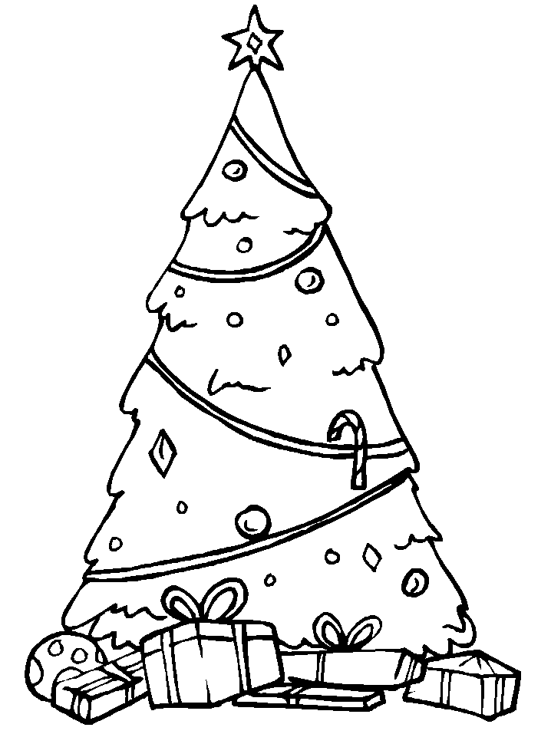

* Abraçou o menino e suplicou-lhe que lhe perdoasse.
* O dinheiro era pouco naqueles dias.
* Soprei beijinhos para dentro da caixa.
* Um homem castigou o seu filho de três anos.
* Pegava na caixa e tirava um beijo imaginário.

**Conhecimento explícito da língua**

1. – Quantos parágrafos tem este texto?

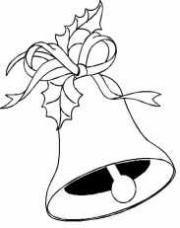___________________________________________________________________________________

1. – Assinala com **X** a resposta que completa cada afirmação.

*O oitavo parágrafo do texto é constituído por…*

uma frase. ⬜ duas frases. ⬜ três frases. ⬜

*O texto está escrito em…*

verso. ⬜ prosa. ⬜ banda desenhada. ⬜

1. – Procura no dicionário o significado da palavra “***desperdiçar***”.

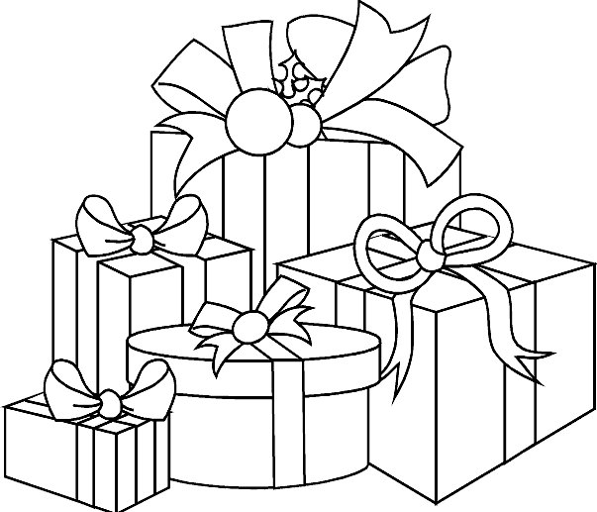__________________________________________________________________________________

1. – Lê a frase que se segue: ***“O menino usou um papel de embrulho dourado.”***
   1. – Da frase, refere:

⬩ o sujeito: _________________________________________________________________________

⬩ o predicado: ______________________________________________________________________

4.2 – Volta a escrever a frase, substituindo o sujeito pelo pronome pessoal adequado.

___________________________________________________________________________________

4.3 – Copia da frase:

⬩ os nomes comuns: _________________________________________________________________

⬩ o verbo: ____________________________ ⬩ o adjetivo: _______________________________

⬩ o determinante artigo definido: ___________ ⬩ o determinante artigo indefinido: ____________

4.4 – Reescreve a frase e coloca o tempo verbal…

⬩ No presente: ______________________________________________________________________

⬩ No pretérito imperfeito: _____________________________________________________________

⬩ No futuro: ________________________________________________________________________

4.5 – Reescreve a frase, substituindo o verbo “***usou***” por um sinónimo.

___________________________________________________________________________________

4.6 – Refere o tipo e a forma da frase.

___________________________________________________________________________________

4.7 – Escreve a frase no plural.

___________________________________________________________________________________

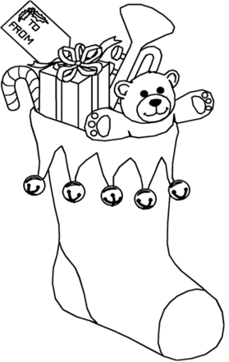

1. – Liga cada palavra ao seu antónimo:

|  |  |  |
| --- | --- | --- |
| cheia | ⦁ ⦁ | fora |
| morreu | ⦁ ⦁ | ódio |
| dentro | ⦁ ⦁ | nasceu |
| desperdiçar | ⦁ ⦁ | vazia |
| amor | ⦁ ⦁ | poupar |

6 – Escreve palavras da família de:

**caixa**

**papel**

1. – Separa as sílabas, rodeia a sílaba tónica e classifica quanto à posição da sílaba tónica.

|  |  |  |
| --- | --- | --- |
| Palavra | Divisão silábica/  Identificação da sílaba tónica | Classificação quanto à posição da sílaba tónica |
| atrás |  |  |
| imaginário |  |  |
| vergonha |  |  |

1. – Completa as frases com as palavras homófonas corretas: **noz / nós**.

__________ juntamos a família na noite de Natal. Depois da ceia vou comer uma ___________.

9 – Assinala com **X** o conjunto de palavras que pertence ao campo lexical de “***Natal***”.

presentes

Jesus

família

árvore

árvore

fitas

bolas

futebol

pinheiro

praia

luzes

queijo

C:\Users\Nidia Cruz\AppData\Local\Microsoft\Windows\Temporary Internet Files\Content.IE5\3F831C2C\MC900343435[1].wmf**Expressão Escrita**

Passados vinte anos, o filho casou e foi viver com a sua esposa para um país estrangeiro.

Que país seria esse? O que teria para contar ao pai sobre esse país? E o que contaria sobre a sua vida?

Como era época de Natal, o filho resolveu escrever uma carta ao pai para lhe contar todas as novidades. Imagina e escreve essa carta.

___________________________________________________

________________________________________________________________________________________________________________________________________________________________________________________________________________________________________________________________________________________________________________________________________________________________________________________________________________________________________________________________________________________________________________________________________________________________________________________________________________________________________________________________________________________________________________________________________________________________________________________________________________________________________________________________________________________________________________________________________________________________________________________________________________________________________________________________________________________________________________________________________________________________________________________________________________________________________________________________________________________________________________________________________________________________________________________________________________________________________________________________________________________________________________________________________________________________________________________________________________________________________________________________________________________________________________________________________________________________________________________________________________________________________________________________________________________________________________________________________________________________________________________________________________________________________________________________________________________________________________________________________________________________________________________________

Agora que terminaste, relê a ficha com atenção.

|  |  |  |  |
| --- | --- | --- | --- |
| Matriz da Ficha de Avaliação de Português – 1º período | | | Cotação % |
| Interpretação  40% | 1, 2, 3, 5, 6, 7, 8 | | 24,5 (3,5 cd) |
| 4 | | 1,5 |
| 9.1, 9.2, 9.3 | | 9 (3 cd) |
| 10 | | 5 (1 cd) |
| Conhecimento Explicito da Língua  35% | 1 | Identificação de parágrafos | 2 |
| 2 | Identificação de frases num parágrafo  Tipo de texto | 3 (1,5 cd) |
| 3 | Uso do dicionário | 2 |
| 4.1 | Sujeito/predicado | 2 (1 cd) |
| 4.2 | Pronome pessoal | 2 |
| 4.3 | Classes de palavras | 2,5 (0,5 cd) |
| 4.4. | Tempos verbais | 3 (1 cd) |
| 4.5. | Sinónimos | 2 |
| 4.6 | Tipo e forma da frase | 2 |
| 4.7 | Plural | 2 |
| 5 | Antónimos | 2,5 (0,5 cd) |
| 6 | Família de palavras | 3 (0,5 cd) |
| 7 | Divisão silábica e silaba tónica | 3 (0,5 cd) |
| 8 | Palavras homófonas | 2 |
| 9 | Campo lexical | 2 |
| Escrita  25% | Redação de uma carta | | 25 |